Structure du rapport de projet – SLAM5

Première partie du dossier : Présentation du projet

1. Page de garde du rapport
Nom du projet : Gestion des visites.
Composition du groupe de projet : Sacha Poussy
Lycée Condorcet BTS SIO - SLAM5
Date du rapport : 17/10/2025
Logo associé au projet


2. Table des matières

3. Historique du document

Version | Date de mise à jour | Auteur | Modifications essentielles
1.0 | 17/10/2025 | Poussy Sacha
1.1 | 04/11/2025 | Poussy Sacha | Création de la bdd
1.2 | 10/11/2025 | Poussy Sacha | Finalisation des diagrammes
2.0 | 21/11/2025 | Poussy Sacha | Création de la maquette

Compléter votre rapport avec le tableau ci-dessus.

4. Description du sujet de projet

Le contexte du projet :
-Le projet s'inscrit dans la stratégie de modernisation de l'activité de visite des professionnels de santé du laboratoire pharmaceutique GSB en France

Le domaine étudié :
Je vais développer en html et en php.
Je vais utiliser html car je connais très bien ce langage et je l’utilise avec php car ça va bien ensemble
-le domaine commercial spécifiquement l'activité de la flotte des visites des professionnels de santé de GSB en France
L'entreprise souhaite porter une attention nouvelle à sa force commerciale dans un double objectif : obtenir une vision plus régulière et efficace de l'activité menée sur le terrain auprès des praticiens.

Le fonctionnement du système
Chef de Secteur (Niveau 3) :
• Ajouter/modifier/supprimer des médicaments ;
• Ajouter/modifier/supprimer des délégués régionaux ;
• Ajouter/modifier/supprimer des visiteurs ;
• Voir les retours sur expérience ;

Délégué Régional (Niveau 2) :
• Ajouter/modifier/supprimer les professionnels de santé ;
• Ajouter/modifier/supprimer les visiteurs ;
• Ajouter/modifier/supprimer des rendez-vous ;
• Voir les retours sur expérience ;

Visiteur (Niveau 1) :
• Voir leurs rendez-vous ;
• Rédiger et voir leurs retours sur expérience.

Le périmètre du système : ce que vous prenez en compte dans le cadre du projet
Outil d'agenda
Gestion des Médicaments
Les extensions possibles
L’envoi de notification par SMS
Calcul de l’itinéraire le plus rapide pour optimiser la journée

Fin du rapport de l’étape 1 (livrable avant le 3 Novembre 2025)
Code du document : E1_Nomsujet_NomMembreEquipe.doc ou .pdf

Seconde partie du dossier : dossier de conception du projet

1. La modélisation conceptuelle

1.1. Modèle de dictionnaire à fournir

Nom Conceptuel | Nom Logique | Type (E, Ca, Co) | Nature | Longueur | Identifiant | Exemple de Valeur
Salarié | SALARIE | E | - | - | Oui | -
Identifiant salarié | id_salarie | Ca | VARCHAR | 50 | Oui | S001
Nom | nom | Ca | TEXT | 50 | Non | Dupont
Prénom | prenom | Ca | TEXT | 50 | Non | Marie
Mot de passe | mot_de_passe | Ca | TEXT | 50 | Non | pass123
Âge | age | Ca | INT | - | Non | 34
Adresse | adresse | Ca | TEXT | 100 | Non | 10 rue des Lilas
Type d’utilisateur | type_utilisateur | Ca | TEXT | 30 | Non | Visiteur
Responsable Secteur | RESPONSABLE_SECTEUR | E | - | - | Oui | -
Lien vers salarié | id_salarie | Ca | VARCHAR | 50 | Oui | S005
Délégué régional | DELEGUE_REGIONAL | E | - | - | Oui | -
Lien vers salarié | id_salarie | Ca | VARCHAR | 50 | Oui | S010
Secteur | SECTEUR | E | - | - | Oui | -
Identifiant secteur | id_secteur | Ca | VARCHAR | 50 | Oui | SEC001
Libellé secteur | libelle_secteur | Ca | TEXT | 50 | Non | Nord-Ouest
Région | REGION | E | - | - | Oui | -
Identifiant région | id_region | Ca | VARCHAR | 50 | Oui | REG01
Libellé région | libelle_region | Ca | TEXT | 50 | Non | Bretagne
Visiteur | VISITEUR | E | - | - | Oui | -
Lien vers salarié | id_salarie | Ca | VARCHAR | 50 | Oui | S020
Professionnels de santé | PROFESSIONNELS_SANTE | E | - | - | Oui | -
Identifiant professionnel | id_pds | Ca | VARCHAR | 50 | Oui | PDS100
Nom | nom_pds | Ca | TEXT | 50 | Non | Martin
Prénom | prenom_pds | Ca | TEXT | 50 | Non | Claire
Âge | age_pds | Ca | INT | - | Non | 45
Métier | metier | Ca | TEXT | 50 | Non | Cardiologue
Adresse | adresses_pds | Ca | TEXT | 100 | Non | 25 avenue Victor Hugo
Code postal | CP_pds | Ca | INT | 5 | Non | 75008
Ville | ville_pds | Ca | TEXT | 50 | Non | Paris
Médicaments | MEDICAMENTS | E | - | - | Oui | -
Identifiant médicament | id_medicaments | Ca | VARCHAR | 50 | Oui | MED001
Désignation | designation | Ca | TEXT | 100 | Non | Doliprane
Prix | prix | Ca | DECIMAL | (15,2) | Non | 2.50
Date de visite | DATE_VISITE | E | - | - | Oui | -
Date du jour | date_du_jour | Ca | DATE | - | Oui | 2025-11-07
Heure du rendez-vous | heure_rdv | Ca | TIME | - | Non | 14:30
Gérer | GERE | Co | - | - | - | Un responsable secteur gère plusieurs secteurs
Diriger | DIRIGER | Co | - | - | - | Un délégué régional dirige plusieurs responsables
Composer | COMPOSER | Co | - | - | - | Une région est composée de plusieurs secteurs
Être responsable | ETRE_RESPONSABLE | Co | - | - | - | Un délégué régional est responsable de plusieurs visiteurs
Visiter | VISITER | Co | - | - | - | Un visiteur rend visite à un professionnel de santé à une date donnée
Commentaire de visite | commentaire | Ca | TEXT | 255 | Non | Présentation du nouveau produit

1.2. Le modèle entité association

Présentation du modèle entité-association.
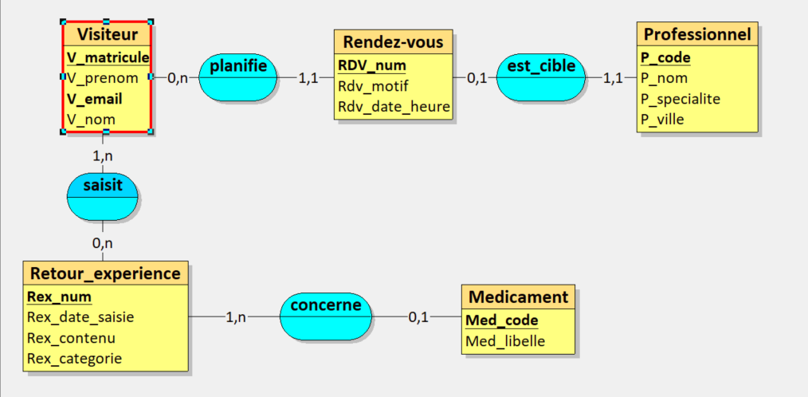
Les explications sur les choix de votre modélisation
Visiteur (Identifiant : V_matricule) : Représente l'employé effectuant les visites. L'utilisation d'un matricule comme clé primaire est logique, car il s'agit d'un identifiant interne et unique, indépendant du nom de la personne.
Professionnel (Identifiant : P_code) : Représente le professionnel de santé. Le P_code sert d'identifiant unique, souvent un code professionnel car les noms (P_nom) ne sont pas uniques.
Médicament (Identifiant : Med_code) : Représente le produit promu. Le code du médicament (Med_code) est la clé primaire car c'est la référence unique du produit.
Rendez-vous (Identifiant : RDV_num) et Retour_experience (Identifiant : Rex_num) : Ce sont des clés primaires car le Rdv_num et Rex_num sont uniques.

La traduction en langue française des associations avec la signification des
Cardinalités (Règles de gestion)

- Visiteur → Rendez-vous (0,n) : Un Visiteur peut ne planifier aucun Rendez-vous s'il vient d'être embauché ou s'il n'a pas encore de tâches affectées, mais il a la possibilité d'en planifier plusieurs au cours de sa carrière.
- Rendez-vous → Visiteur (1,1) : Chaque Rendez-vous doit obligatoirement être associé à un et un seul Visiteur, car il est essentiel de connaître l'auteur de la planification pour la traçabilité et le suivi.

- Rendez-vous → Professionnel (0,1) : Un Rendez-vous peut être associé à aucun ou à un seul Professionnel de Santé. Cette règle suggère qu'il peut exister des Rendez-vous planifiés qui n'ont pas encore de Professionnel cible désigné, mais qu'il ne peut y en avoir qu'un seul à la fois.
- Professionnel → Rendez-vous (1,1) : Un Professionnel de Santé doit obligatoirement être la cible d'un seul Rendez-vous.

- Visiteur → Retour_experience (1,n) : Un Visiteur doit avoir saisi au moins un Retour d'Expérience et il peut en saisir plusieurs. Ceci impose que toute personne enregistrée comme Visiteur est active et contribue aux remontées d'information.
- Retour_experience → Visiteur (0,n) : Un Retour d'Expérience peut n'être associé à aucun Visiteur (s'il est généré automatiquement par le système, par exemple) ou être le résultat d'une collaboration impliquant plusieurs Visiteurs.

- Retour_experience → Médicament (1,n) : Un Retour d'Expérience doit obligatoirement concerner au moins un Médicament, car le REX est le compte rendu d'une observation spécifique. Il peut potentiellement concerner plusieurs Médicaments à la fois.
- Médicament → Retour_experience (0,1) : Un Médicament peut ne faire l'objet d'aucun Retour d'Expérience (s'il est nouveau) ou être concerné par un seul REX.

2. La modélisation logique

Fournir le modèle logique des données Relationnel
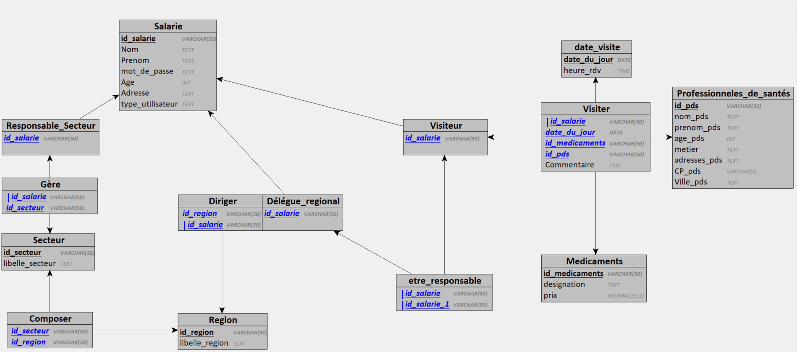

Fournir le modèle logique des données relationnel normalisé.

Salarie = (id_salarie VARCHAR(50), Nom TEXT, Prenom TEXT, mot_de_passe TEXT, Age INT, Adresse TEXT, type_utilisateur TEXT);
Responsable_Secteur = (#id_salarie);
Secteur = (id_secteur VARCHAR(50), libelle_secteur TEXT);
Region = (id_region VARCHAR(50), libelle_region TEXT);
Délégue_regional = (#id_salarie);
Visiteur = (#id_salarie);
date_visite = (date_du_jour DATE, heure_rdv TIME);
Professionneles_de_santés = (id_pds VARCHAR(50), nom_pds TEXT, prenom_pds TEXT, age_pds INT, metier TEXT, adresses_pds TEXT, CP_pds varchar(5), Ville_pds TEXT);
Medicaments = (id_medicaments VARCHAR(50), designation TEXT, prix DECIMAL(15,2));
Gère = (#(#id_salarie), #id_secteur);
Composer = (#id_secteur, #id_region);
Diriger = (#id_region, #(#id_salarie));
etre_responsable = (#(#id_salarie), #(#id_salarie_1));
Visiter = (#(#id_salarie), #date_du_jour, #id_medicaments, #id_pds, Commentaire TEXT);

3. Script de création de la base de données

Fournir le script de création des tables de la base
CREATE TABLE Salarie(
id_salarie VARCHAR(50),
Nom TEXT,
Prenom TEXT,
mot_de_passe TEXT,
Age INT,
Adresse TEXT,
type_utilisateur TEXT,
PRIMARY KEY(id_salarie)
);

CREATE TABLE Responsable_Secteur(
id_salarie VARCHAR(50),
PRIMARY KEY(id_salarie),
FOREIGN KEY(id_salarie) REFERENCES Salarie(id_salarie)
);

CREATE TABLE Secteur(
id_secteur VARCHAR(50),
libelle_secteur TEXT,
PRIMARY KEY(id_secteur)
);

CREATE TABLE Region(
id_region VARCHAR(50),
libelle_region TEXT,
PRIMARY KEY(id_region)
);

CREATE TABLE Délégue_regional(
id_salarie VARCHAR(50),
PRIMARY KEY(id_salarie),
FOREIGN KEY(id_salarie) REFERENCES Salarie(id_salarie)
);

CREATE TABLE Visiteur(
id_salarie VARCHAR(50),
PRIMARY KEY(id_salarie),
FOREIGN KEY(id_salarie) REFERENCES Salarie(id_salarie)
);

CREATE TABLE date_visite(
date_du_jour DATE,
heure_rdv TIME,
PRIMARY KEY(date_du_jour)
);

CREATE TABLE Professionneles_de_santés(
id_pds VARCHAR(50),
nom_pds TEXT,
prenom_pds TEXT,
age_pds INT,
metier TEXT,
adresses_pds TEXT,
CP_pds varchar(5),
Ville_pds TEXT,
PRIMARY KEY(id_pds)
);

CREATE TABLE Medicaments(
id_medicaments VARCHAR(50),
designation TEXT,
prix DECIMAL(15,2),
PRIMARY KEY(id_medicaments)
);

CREATE TABLE Gère(
id_salarie VARCHAR(50),
id_secteur VARCHAR(50),
PRIMARY KEY(id_salarie, id_secteur),
FOREIGN KEY(id_salarie) REFERENCES Responsable_Secteur(id_salarie),
FOREIGN KEY(id_secteur) REFERENCES Secteur(id_secteur)
);

CREATE TABLE Composer(
id_secteur VARCHAR(50),
id_region VARCHAR(50),
PRIMARY KEY(id_secteur, id_region),
FOREIGN KEY(id_secteur) REFERENCES Secteur(id_secteur),
FOREIGN KEY(id_region) REFERENCES Region(id_region)
);

CREATE TABLE Diriger(
id_region VARCHAR(50),
id_salarie VARCHAR(50),
PRIMARY KEY(id_region, id_salarie),
FOREIGN KEY(id_region) REFERENCES Region(id_region),
FOREIGN KEY(id_salarie) REFERENCES Délégue_regional(id_salarie)
);

CREATE TABLE etre_responsable(
id_salarie VARCHAR(50),
id_salarie_1 VARCHAR(50),
PRIMARY KEY(id_salarie, id_salarie_1),
FOREIGN KEY(id_salarie) REFERENCES Délégue_regional(id_salarie),
FOREIGN KEY(id_salarie_1) REFERENCES Visiteur(id_salarie)
);

CREATE TABLE Visiter(
id_salarie VARCHAR(50),
date_du_jour DATE,
id_medicaments VARCHAR(50),
id_pds VARCHAR(50),
Commentaire TEXT,
PRIMARY KEY(id_salarie, date_du_jour, id_medicaments, id_pds),
FOREIGN KEY(id_salarie) REFERENCES Visiteur(id_salarie),
FOREIGN KEY(date_du_jour) REFERENCES date_visite(date_du_jour),
FOREIGN KEY(id_medicaments) REFERENCES Medicaments(id_medicaments),
FOREIGN KEY(id_pds) REFERENCES Professionneles_de_santés(id_pds)
);

4. Modélisation UML

Présenter le diagramme de contexte de votre système
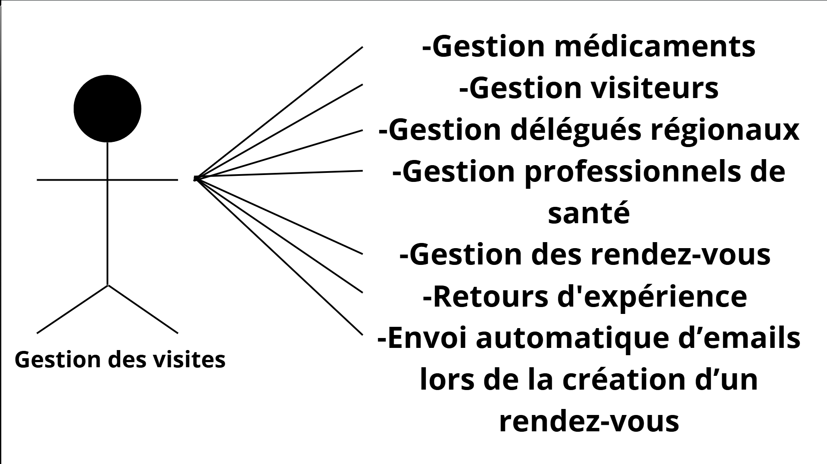
Présenter le ou les diagrammes des cas d’utilisations
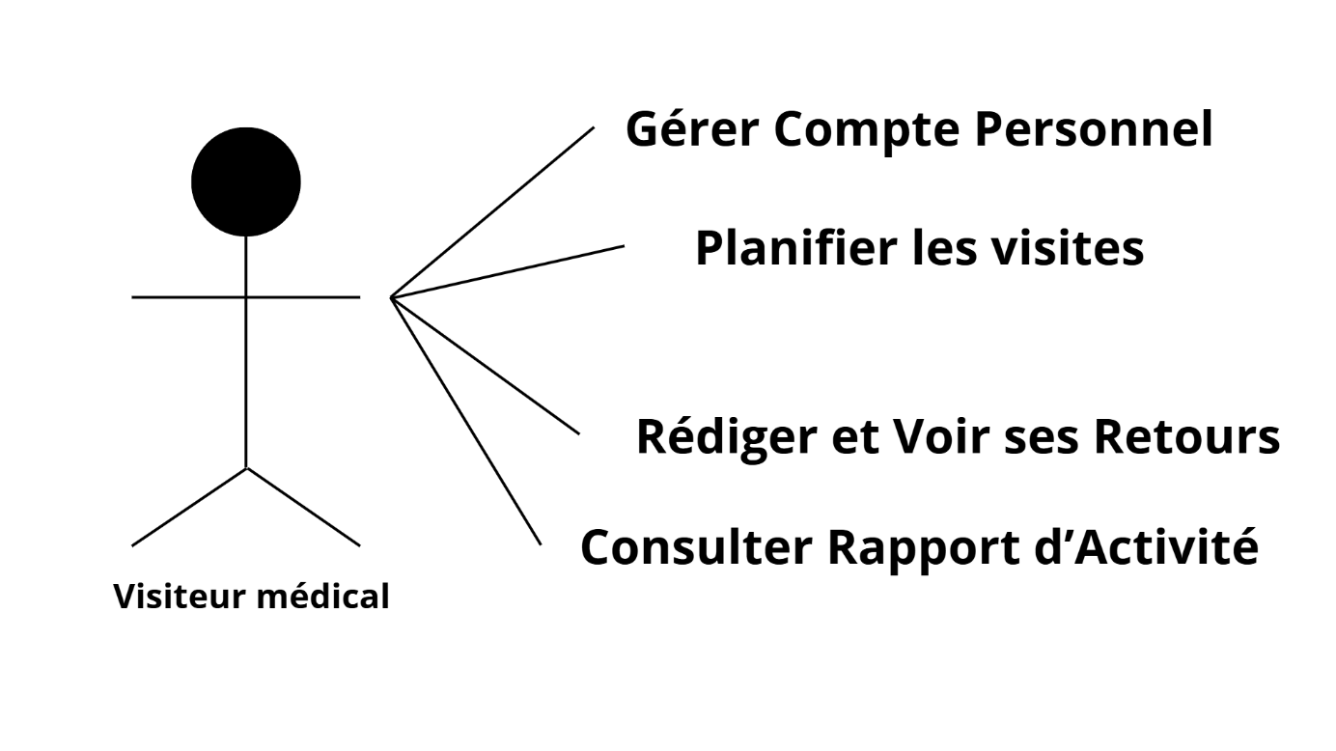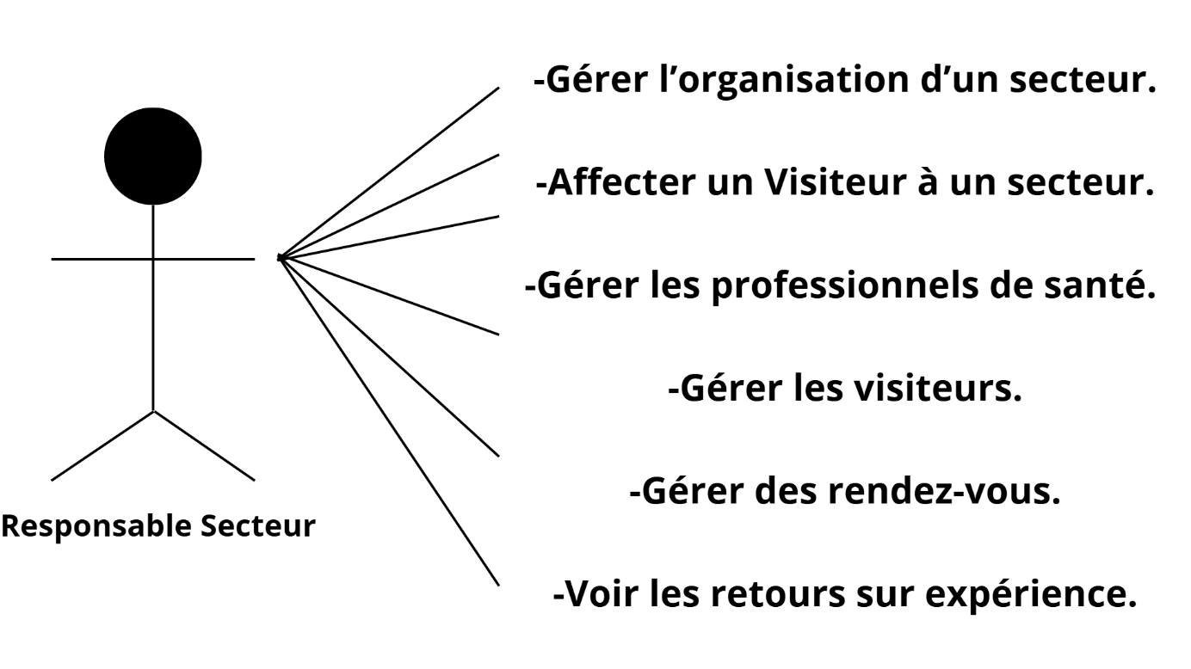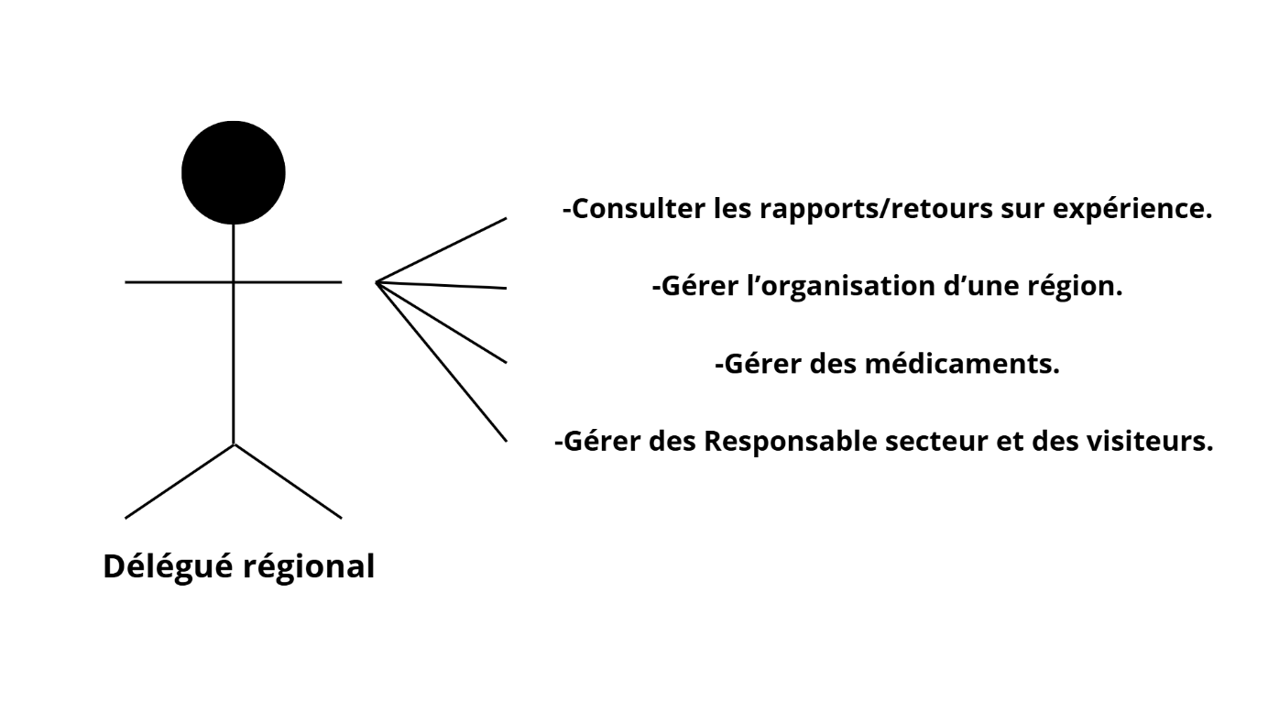

Présenter les diagrammes de séquence des différents cas d’utilisations

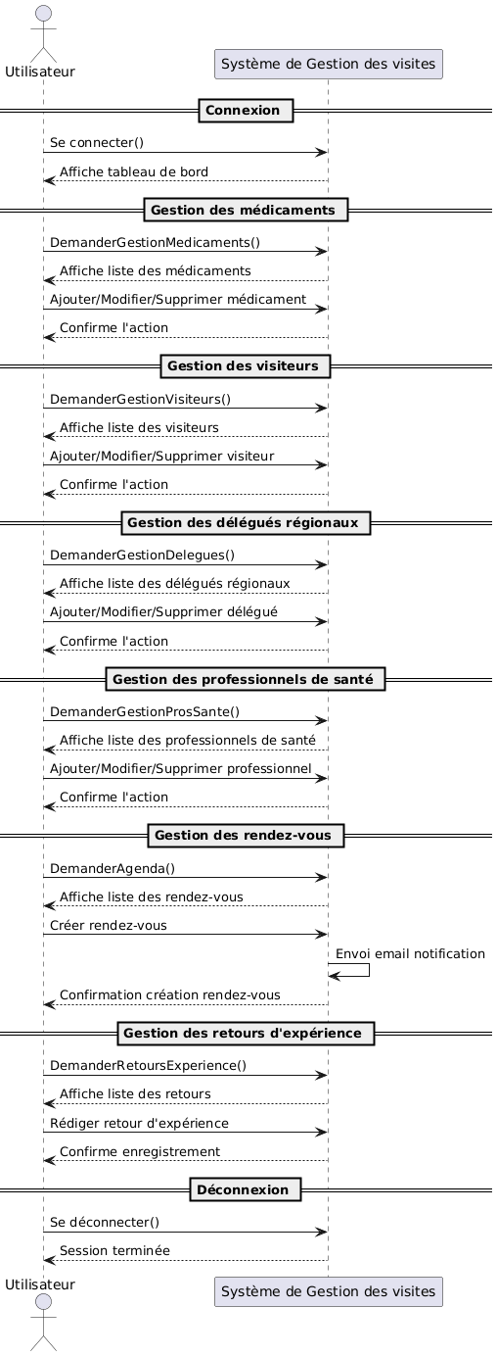

Fournir le diagramme de classe

Fin du rapport de l’étape 2 (livrable avant le 24 Novembre 2025)
Code du document : E2_Nomsujet_NomMembreEquipe.doc ou .pdf Troisième partie du dossier : dossier de développement du projet

1. La modélisation de l’IHM

Fournir la maquette de l’application
La page d’accueil une fois connecté
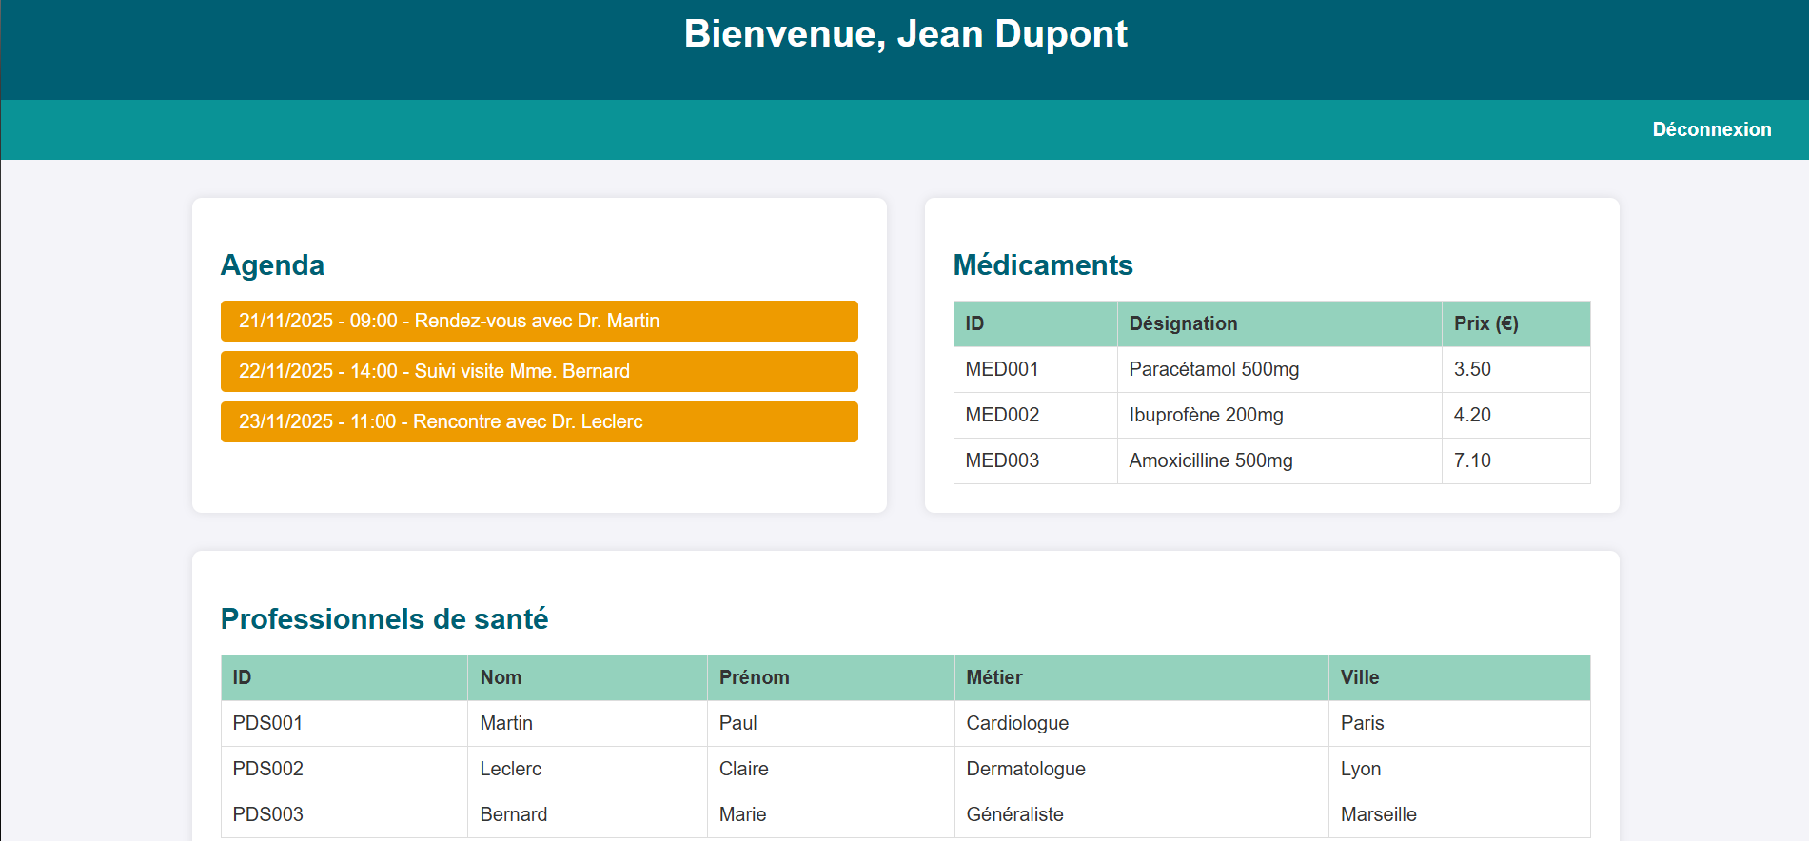
Remarques sur la maquette :
Vous devez réfléchir à l’organisation orientée métier de votre application (pas un formulaire par table).
Questions à se poser pour la maquette et le développement qui en découle :
Quelle est l’information la plus importante à présenter dés la connexion ? La gestion des rendez-vous Organiser votre navigation de manière à accéder à l’information pertinente, en Quelques clics ?
Afficher les informations essentielles puis facultatives
Repérer les champs obligatoires et calculées dans l’IHM
Intégration des fonctions de recherche
Attention à l’affichage ordonné dans les listes de valeurs.

Catégoriser les médicaments = famille de médicaments
Compte admin doit gérer les médicaments et les pds en ajoutant ou supprimant. Rajouter des users et leurs responsables le délégué régional doit pouvoir voir l’historique de ce qu’on fait les visiteurs, qui ils sont allé voir

2. Présentation de l’interface

- le menu général
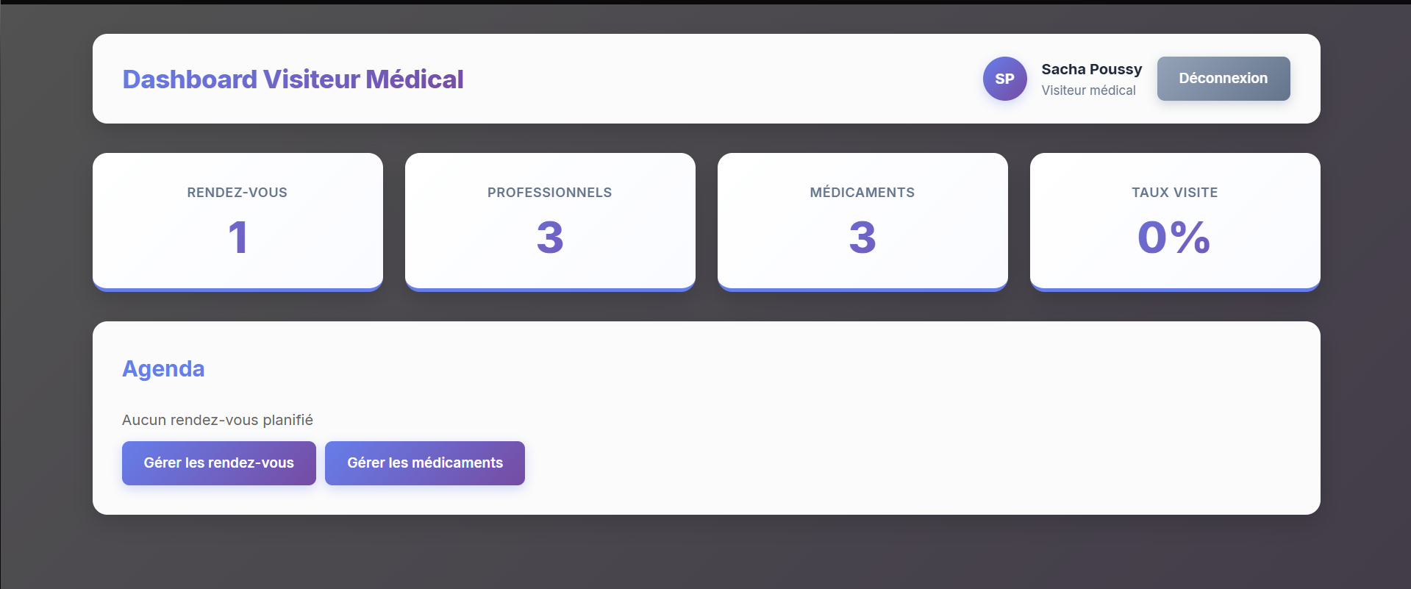
- les différents formulaires
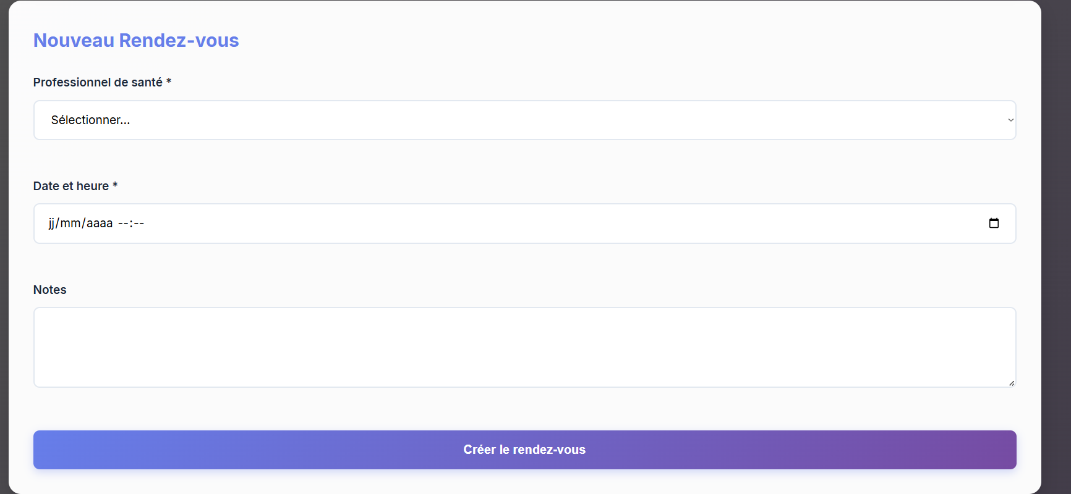

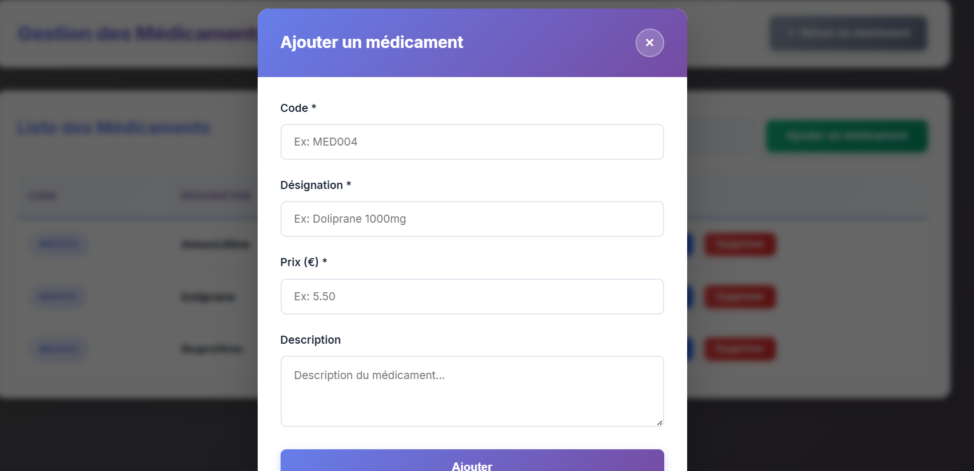
3. Présentation des principales requêtes développées
CREATE TABLE Salarie (
id_salarie VARCHAR(50),
Nom TEXT,
Prenom TEXT,
mot_de_passe TEXT,
Age INT,
Adresse TEXT,
type_utilisateur TEXT,
PRIMARY KEY (id_salarie)
);

CREATE TABLE Responsable_Secteur (
id_salarie VARCHAR(50),
PRIMARY KEY (id_salarie),
FOREIGN KEY (id_salarie) REFERENCES Salarie(id_salarie)
);

CREATE TABLE Secteur (
id_secteur VARCHAR(50),
libelle_secteur TEXT,
PRIMARY KEY (id_secteur)
);

CREATE TABLE Region (
id_region VARCHAR(50),
libelle_region TEXT,
PRIMARY KEY (id_region)
);

CREATE TABLE "Délégue_regional" (
id_salarie VARCHAR(50),
PRIMARY KEY (id_salarie),
FOREIGN KEY (id_salarie) REFERENCES Salarie(id_salarie)
);

CREATE TABLE Visiteur (
id_salarie VARCHAR(50),
PRIMARY KEY (id_salarie),
FOREIGN KEY (id_salarie) REFERENCES Salarie(id_salarie)
);

CREATE TABLE date_visite (
date_du_jour DATE,
heure_rdv TIME,
PRIMARY KEY (date_du_jour)
);

CREATE TABLE "Professionneles_de_santés" (
id_pds VARCHAR(50),
nom_pds TEXT,
prenom_pds TEXT,
age_pds INT,
metier TEXT,
adresses_pds TEXT,
CP_pds VARCHAR(5),
Ville_pds TEXT,
PRIMARY KEY (id_pds)
);

CREATE TABLE famille (
codecat VARCHAR(50),
libellecat VARCHAR(50),
PRIMARY KEY (codecat)
);

CREATE TABLE Medicaments (
id_medicaments VARCHAR(50),
designation TEXT,
prix DECIMAL(15,2),
codecat VARCHAR(50) NOT NULL,
PRIMARY KEY (id_medicaments),
FOREIGN KEY (codecat) REFERENCES famille(codecat)
);

CREATE TABLE "Gère" (
id_salarie VARCHAR(50),
id_secteur VARCHAR(50),
PRIMARY KEY (id_salarie, id_secteur),
FOREIGN KEY (id_salarie) REFERENCES Responsable_Secteur(id_salarie),
FOREIGN KEY (id_secteur) REFERENCES Secteur(id_secteur)
);

CREATE TABLE Composer (
id_secteur VARCHAR(50),
id_region VARCHAR(50),
PRIMARY KEY (id_secteur, id_region),
FOREIGN KEY (id_secteur) REFERENCES Secteur(id_secteur),
FOREIGN KEY (id_region) REFERENCES Region(id_region)
);

CREATE TABLE Diriger (
id_region VARCHAR(50),
id_salarie VARCHAR(50),
PRIMARY KEY (id_region, id_salarie),
FOREIGN KEY (id_region) REFERENCES Region(id_region),
FOREIGN KEY (id_salarie) REFERENCES "Délégue_regional"(id_salarie)
);

CREATE TABLE etre_responsable (
id_salarie VARCHAR(50),
id_salarie_1 VARCHAR(50),
PRIMARY KEY (id_salarie, id_salarie_1),
FOREIGN KEY (id_salarie) REFERENCES "Délégue_regional"(id_salarie),
FOREIGN KEY (id_salarie_1) REFERENCES Visiteur(id_salarie)
);

CREATE TABLE Visiter (
id_salarie VARCHAR(50),
date_du_jour DATE,
id_medicaments VARCHAR(50),
id_pds VARCHAR(50),
Commentaire TEXT,
PRIMARY KEY (id_salarie, date_du_jour, id_medicaments, id_pds),
FOREIGN KEY (id_salarie) REFERENCES Visiteur(id_salarie),
FOREIGN KEY (date_du_jour) REFERENCES date_visite(date_du_jour),
FOREIGN KEY (id_medicaments) REFERENCES Medicaments(id_medicaments),
FOREIGN KEY (id_pds) REFERENCES "Professionneles_de_santés"(id_pds)
);

4. Présentation du code développé dans l’application

Ne pas présenter tout le code développé mais sélectionné un extrait significatif de votre application, et le commenter (ex : méthode de connexion a la base de données, fonction de recherche multi-critère….etc)

Fin du rapport de l’étape 3 (livrable avant le 16 Janvier 2026)
Code du document : E3_Nomsujet_NomMembreEquipe.doc ou .pdf

